U23I1R1/WMD

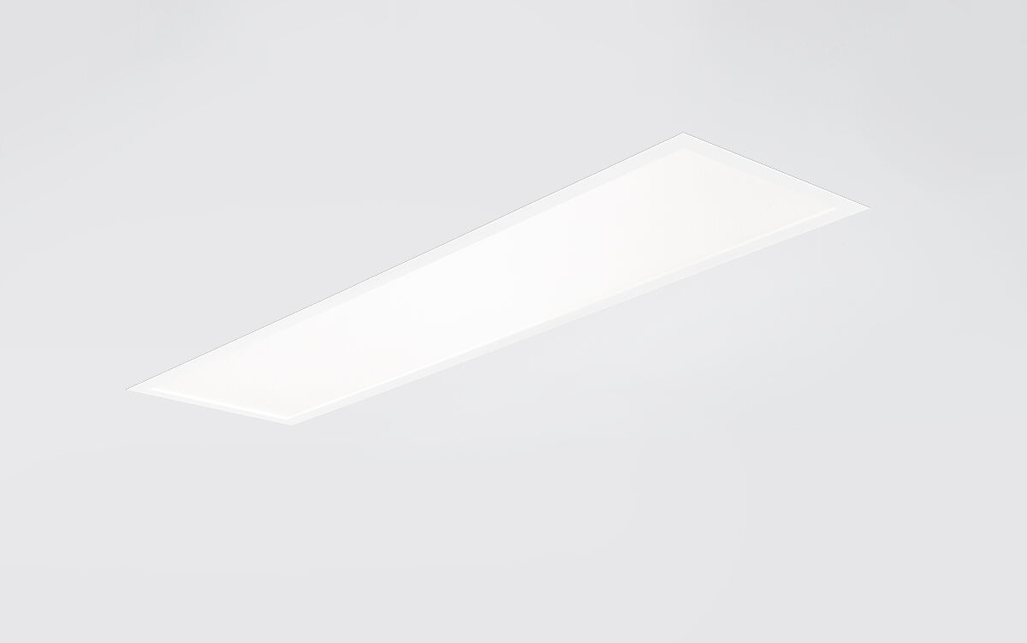
- U23 ist eine Einbau-Diffusorleichte für geringe Einbauhöhen
- Diffusor Optik, Akrylat (PMMA) Mikroprisma mit Diffusorfolie, breit strahlend Lichtverteilung.
- Niedrige Einbauhöhe.
- Abmessungen: 1195 mm x 295 mm x 22 mm.
- M300, Installation als reine Einlegeleuchte für modulare Decken mit sichtbarem Rastersystem.
- Flachdiffusor für eine gleichmäßige Beleuchtung.
- Lichtstrom: 3950 lm, Spezifischer Lichtstrom: 120 lm/W.
- Anschlussleistung: 33.0 W, DALI dimmbar.
- Frequenz: 50-60Hz AC/DC.
- Spannung: 220-240V.
- Schutzklasse: Klasse II.
- LED mit überlegenem Wartungsfaktor; nach 50.000 Brennstunden behält die Leuchte 90% ihres ursprünglichen Lichtstroms.
- Lichtfarbe: 3000 K
- Standard-Farbabweichung: 3 SDCM.
- Fotobiologische Sicherheit IEC/TR 62778: RG0.
- Lackiertes stahlblech Gehäuse, RAL9016 - Verkehrsweiß (Strukturlack).
- IP-Schutzart: IP20.
- IK-Schutzart: IK03.
- Glühdrahttest: 650°C.
- 5 Jahre Garantie auf Leuchte und Treiber.
- Zertifikate: CE, ENEC.
- Leuchte mit halogenfreiem Kabel.
- Die Leuchte wurde nach der Norm EN 60598-1 in einem nach ISO 9001 und ISO 14001 zertifizierten Unternehmen entwickelt und produziert.

